PENGARUH INTELLECTUAL CAPITAL TERHADAP KINERJA PERUSAHAAN SEKTOR PERBANKAN DI BURSA EFEK INDONESIA

Oleh : Rona Istisari 20111112055

SKRIPSI

Diajukan untuk melengkapi Sebagian Syarat Guna mencapai Gelar Sarjana Ekonomi Program Studi Akuntansi

SEKOLAH TINGGI ILMU EKONOMI INDONESIA BANKING SCHOOL JAKARTA

2015

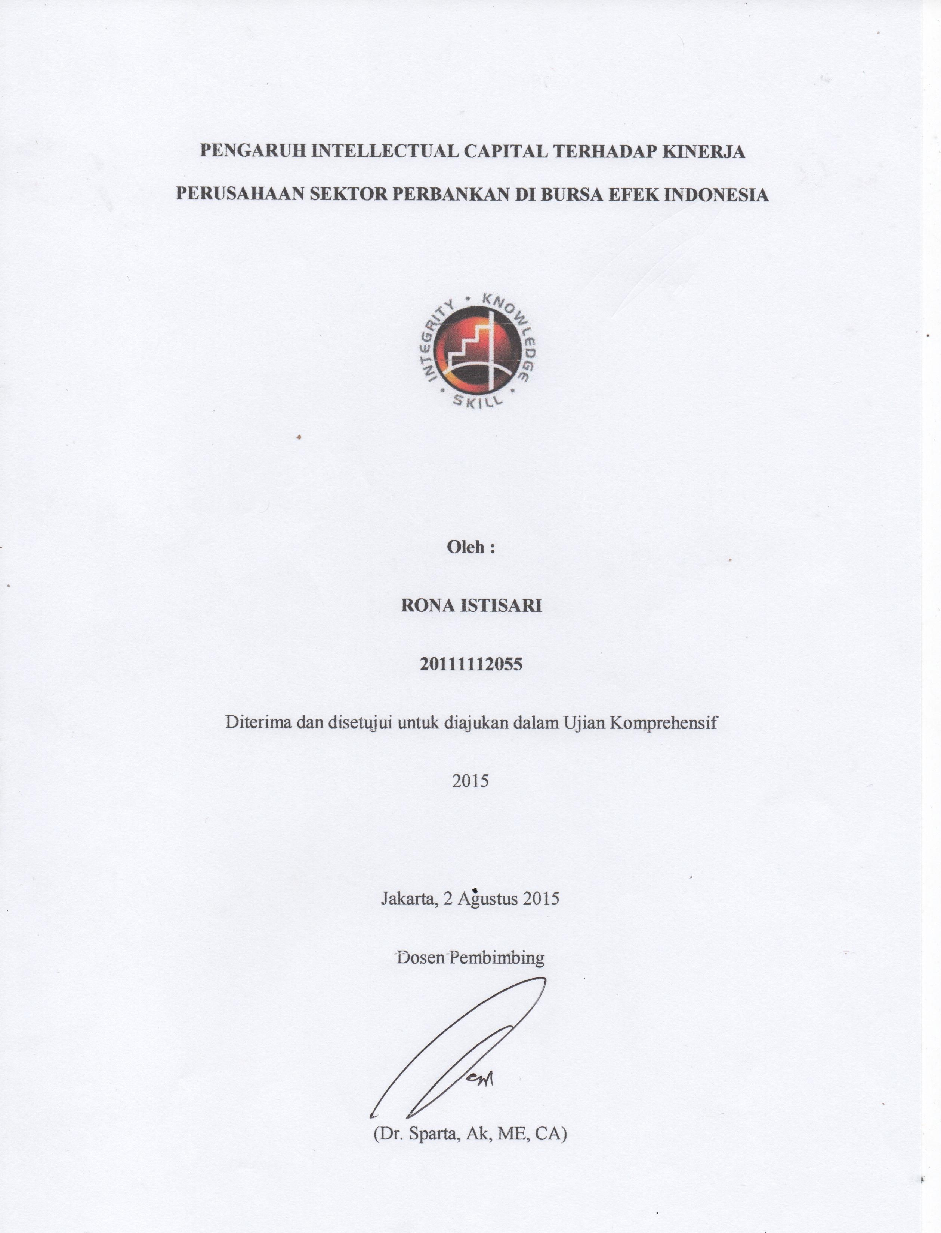

2

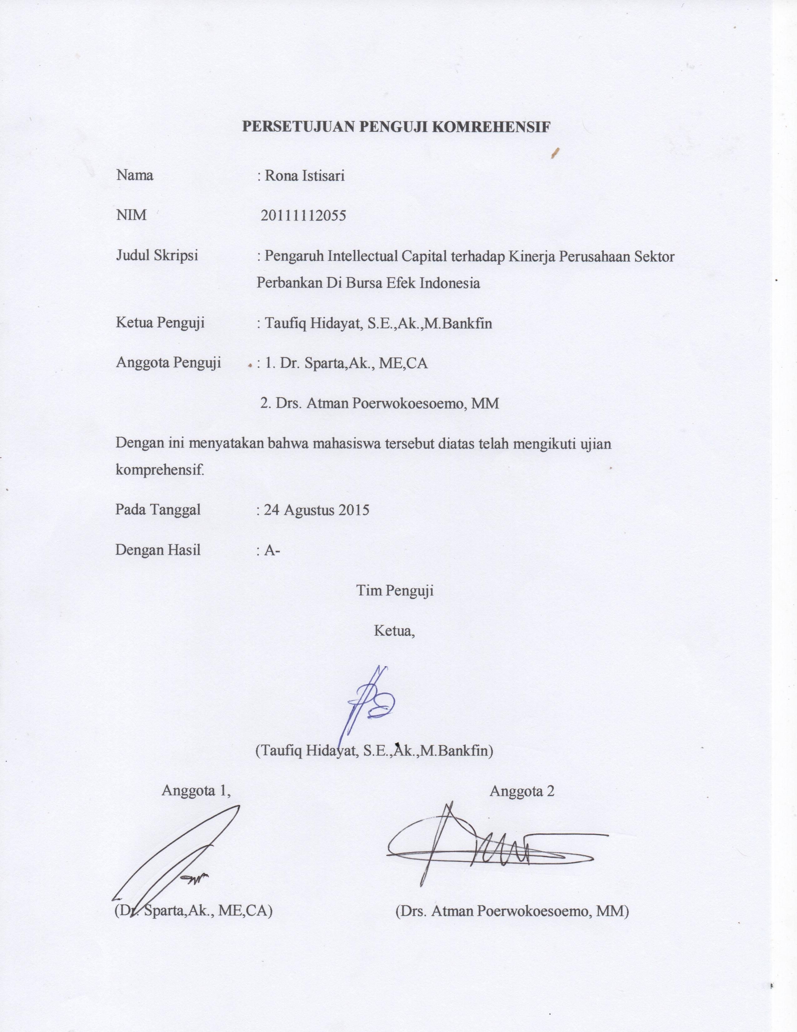

3

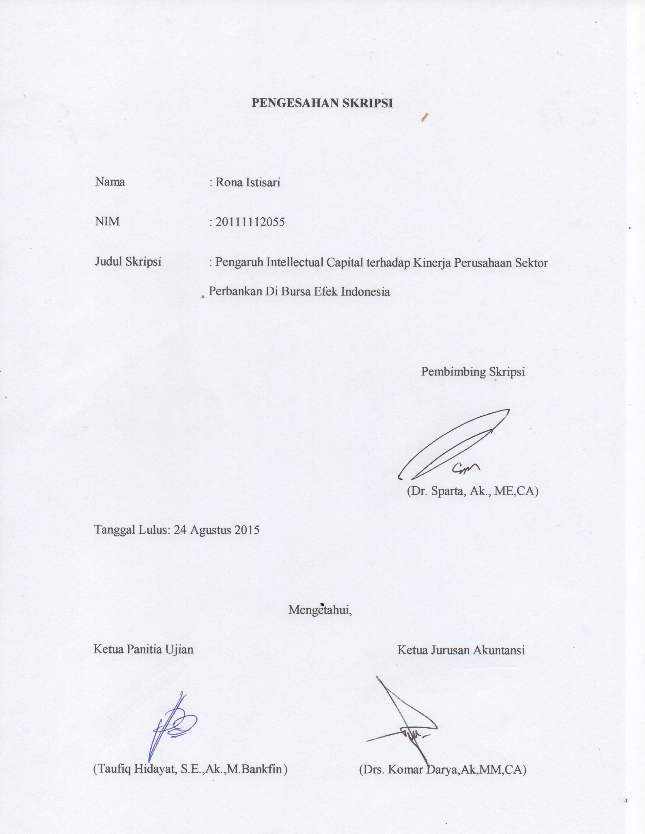

4

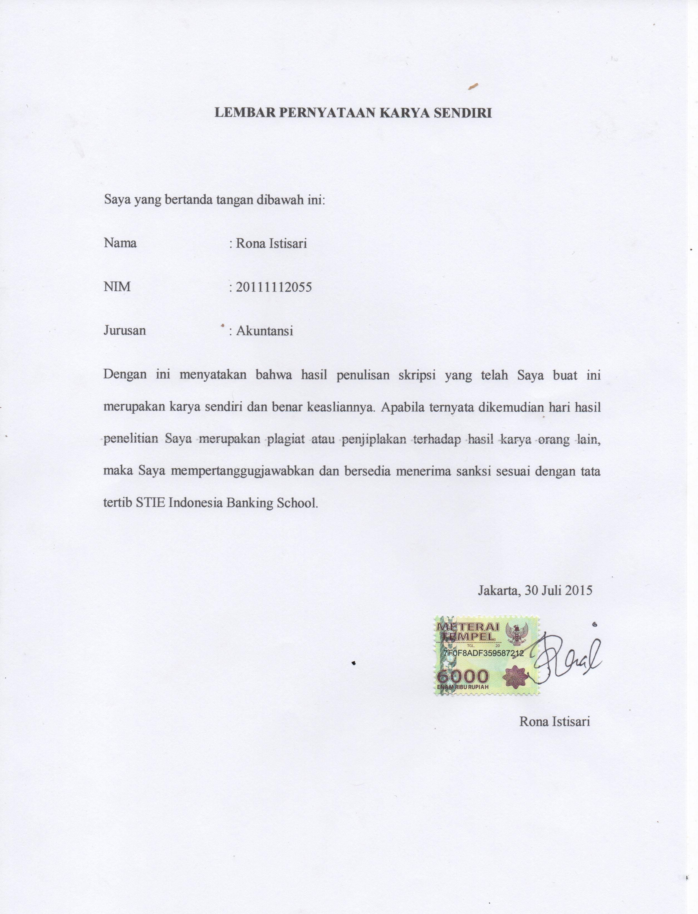

5

KATA PENGANTAR

Puji syukur penulis panjatkan kepada Allah SWT atas berkat dan anugerah-Nya sehingga penulis dapat menyelesaikan skripsi yang berjudul Pengaruh Intellectual Capital terhadap Kinerja Perusahaan Sektor Perbankan Di Bursa Efek Indonesia. Penulisan skripsi ini disusun guna untuk mencapai gelar Sarjana Ekonomi (S1) Program Studi Akuntansi di STIE Indonesia Banking School.
Penulis menyadari bahwa banyak kesulitan yang dihadapi tanpa bantuan dan bimbingan dari berbagai pihak dari masa perkuliahan sampai pada penyusunan skripsi ini. Oleh karena itu, penulis ingin menyampaikan rasa hormat dan terima kasih kepada:
- Bapak Dr. Subarjo Joyosumarto selaku Ketua STIE Indonesia Banking School.

- Bapak Drs. Komar Darya, Ak, MM, CA selaku Ketua Jurusan Akuntansi STIE Indonesia Banking School.
- Bapak Dr. Sparta, Ak., ME,CA selaku dosen pembimbing skripsi yang telah membimbing penulis dan memberikan pengarahan dengan penuh kesabaran dan memberikan ilmu yang bermanfaat hingga skripsi ini telah selesai.
- Bapak Taufiq Hidayat, S.E.,Ak., M.Bankfin dan Bapak Drs. Atman Poerwokoesoemo, MM selaku penguji sidang skripsi yang telah memberikan saran dan pembelajaran untuk perbaikan penulisan skripsi ini, dan masukan untuk memotivasi saya di masa depan.
- Kedua orang tua penulis, Ismar dan Adriati serta adik saya satu-satunya Tia Istiramadhani yang telah memberikan kasih sayang, dukungan, perhatian dan doa kepada penulis untuk tetap semangat menyelesaikan skripsi ini.
- Seluruh dosen & karyawan STIE Indonesia Banking School yang telah memberikan pembelajaran mata kuliah selama ini.

- Sahabat tercinta dan tersayang Rani Dwi Lestari, Farah Nisha Nasution, dan Septi Riana Susanti yang senantiasa menemani selama 4 tahun ini dalam suka dan duka, selalu memberikan semangat agar skripsi ini cepat selesai.
- Teman-teman angkatan 2011 STIE Indonesia Banking School yang tidak dapat penulis sebutkan satu per satu.
- Seluruh keluarga besar H. Mastur yang sangat memberikan bantuan dan dukungan dalam menyelesaikan skripsi ini.
- Pihak-pihak lain yang telah memberikan dukungannya kepada penulis baik secara material maupun spiritual yang tidak bisa disebutkan satu persatu.
Penulis menyadari bahwa masih banyak kekurangan dalam penyajian dan pemilihan kata-kata maupun pembahasan materi dalam skripsi ini. Oleh karena itu, dengan kerendahan hati penulis mengharapkan saran dan kritik dari semua pihak untuk perbaikan skripsi ini. Semoga skripsi ini bermanfaat bagi semua pihak yang berkepentingan.

Jakarta, 30 Juli

2015

Penulis

ABSTRACT

The objective of this study are to analyze factor that influence of Intellectual Capital are Value Added Capital Employed (VACA), Value Added Human Capital (VAHU) and Structural Capital Value Added (STVA) of a Commercial Bank’s Financial Performance Listed in Indonesian Stock Exchange. Financial performance in this study is measured with the Return On Asset variable as proxy.
The sample used in this study are Commersial Banks observation period 2009- 2013 that listed in the Indonesia Stock Exchange the sample chosed from the population from 2009-2013. Types of data used annually financial statements published and downloaded via the official website of Indonesia Stock Exchange as secondary data. The method used is multiple linear regression analysis with a significance level of 5%.
The results mooted that Value Added Capital Employed (VACA), Value Added Human Capital (VAHU) and Structural Capital Value Added (STVA) significantly affect the Commercial Bank’s financial performance in the period of 2009 to 2013 that is listed in Indonesia Stock Exchange. However, when measured separately, it is found that only Value Added Capital Employed (VACA) cannot affect significantly the Bank’s financial performance in the same period..
Keyword: Intellectual Capital, VACA, VAHU, STVA , ROA

DAFTAR ISI

HALAMAN JUDUL

HALAMAN PERSETUJUAN DOSEN PEMBIMBING HALAMAN PERSETUJUAN PENUJI KOMPREHENSIF LEMBAR PENGESAHAN SKRIPSI
LEMBAR PERNYATAAN KARYA SENDIRI KATA PENGANTAR
ABSTRACT

DAFTAR ISI i
DAFTAR TABEL vi
DAFTAR GAMBAR vii
DAFTAR LAMPIRAN viii
BAB I PENDAHULUAN 1
  - Latar Belakang 1
  - Pembatasan Masalah 5
  - Rumusan Masalah 6
  - Tujuan Penelitian 6
  - Manfaat Penelitian 7
  - Sistematika Penulisan 7
BAB II LANDASAN TEORITIS 9
  - Tinjauan Pustaka 9
    - Stakeholder Theory 9
    - Resource-based Theory 10
    - Intellectual Capital 11
      - Definisi Intellectual Capital 11
      - Komponen Intellectual Capital 13
        - Customer Capital 14
        - Human Capital 15
2.1.3.2.2 Sturktur Capital 16
    - Pengukuran Intellectual Capital 17
      - Value Added Intellectual Coefficient 18
        - Value Added Of Capital Employed 19
2.1.4.1.1 Value Added Human Capital 20
2.1.4.1.1 Value Added Struktural Capital 21
    - Kinerja Keuangan Perusahaan 24
      - Return on Assets (ROA) 24
  - Pengaruh Hubungan Intellectual Capital terhadap Kinerja Keuangan 25
  - Penelitian Terdahulu 27
  - Rerangka Pemikiran 30
  - Hipotesis 31
BAB III METODOLOGI PENELITIAN 35
  - Objek Penelitian 35
    - Populasi dan Sampel 35
  - Metode Pengumpulan Data 36
    - Jenis Data 36
    - Teknik Pengumpulan Data 37
  - Operasionalisasi Variabel 37
    - Variabel Dependen (Y) 37
    - Variabel Independen (X) 38
      - Value Added of Capital Employed-X1 38
      - Value Added Human Capital-X2 39
      - Strucrural Capital Value Added –X3 39
  - Persamaan Penelitian 41
  - Metode Analisis Data 41
  - Statistik Deskriptif 42
  - Analisis Regresi 43
    - Uji Chow 43
    - Uji Hausman 44
    - Koefisien Determinasi (Uji R²) 44
  - Pengujian Asumsi Klasik 45
    - Uji Normalitas 45
    - Uji Multikolinieritas 45
    - Uji Autokorelasi 47
    - Uji Heteroskedastisitas 48
  - Pengujian Hipotesis 49
    - Uji Parsial (t-test) 50
    - Uji Simultan (F-test) 50
BAB IV ANALISIS DAN PEMBAHASAN 52
  - Objek Penelitian 52
  - Analisis Hasil Penelitian 54
    - Analisis Deskriptif 54
    - Hasil Regresi Persamaan Penelitian 57
      - Uji Chow 57
      - Uji Hausman 58
      - Analisis Regresi Berganda 58
      - Koefisien Determinasi (R2 ) 60
    - Uji Asumsi Klasik 60
      - Uji Normalitas Data 60
      - Uji Multikolinearitas 61
      - Uji Autokorelasi 63
      - Uji Heteroskedastisitas 63
    - Uji Hipotesis 64
      - Uji t 64
      - Uji F 65
  - Analisis Hasil Penelitian 66
    - Pengaruh Value Added Capital Employed (VACA) terhadap Return On Asset (ROA) .. 66
    - Pengaruh Value Added Human Capital (VAHU) terhadap Return On Asset (ROA) 67
    - Pengaruh Structural Capital Value Added (STVA) terhadap Return On Asset (ROA) 67
    - Pengaruh VACA, VAHU dan STVAterhadap ROA (Return On Asset) 68
  - Implikasi Manajerial 69
BAB V PENUTUP 71
  - Kesimpulan 71
  - Saran 72
DAFTAR PUSTAKA 74
LAMPIRAN 76
RIWAYAT HIDUP PENULIS 86

DAFTAR TABEL

Tabel 2.1 : Komponen Intellectual Capital 14

Tabel 2.2 : Penelitian Terdahulu 29

Tabel 3.1 : Ringkasan Operasional Variabel 40

Tabel 4.1 : Penentuan Sampel 53

Tabel 4.2 : Daftar Bank Sampel 54

Tabel 4.3 : Statistik Deskriptif 55

Tabel 4.4 : Uji Chow 57

Tabel 4.5 : Uji Hausman 58

Tabel 4.6 : Uji Regresi Model Fixed Effect 59

Tabel 4.7 :Uji Multikolinearitas 62

Tabel 4.8 :Uji Heterokedastisitas 63

DAFTAR GAMBAR

Gambar 2.1 : Rerangka Penelitian 31
Gambar 4.1 : Uji Normalitas Residual 61

LAMPIRAN

Lampiran I : Daftar Bank yang Terdaftar di Bursa Efek Indonesia 76
Lampiran II : Daftar Data Olahan 77
Lampiran III : Output Statistik Deskriptif 81
Lampiran IV : Output Uji Normalitas Residual 81
Lampiran V : Output Uji Multikolinearitas 82
Lampiran VI : Output Uji Autokolerasi 82
Lampiran VII : Output Uji Chow 83
Lampiran VIII: Output Uji Hausman 84
Lampiran IX : Output Uji Heterokedastisitas 85

BAB I PENDAHULUAN

Latar Belakang

Dewasa ini, Globalisasi, inovasi teknologi dan persaingan bisnis yang ketat pada abad ini memaksa perusahaan perusahaan untuk mengubah cara mereka menjalankan bisnisnya. Pada umumnya, perusahaan-perusahaan di Indonesia masih menggunakan akuntansi tradisional yang menekankan pada penggunaan aset berwujud. Seiring dengan perubahan ekonomi yang berkarakteristik ekonomi berbasis ilmu pengetahuan dengan penerapan manajemen pengetahuan (knowledge management), kemakmuran suatu perusahaan akan bergantung pada suatu penciptaan transformasi dan kapitalisasi dari pengetahuan itu sendiri (Sawarjuwono, 2003)
Perkembangan dalam bidang ekonomi membawa dampak perubahan yang cukup signifikan terhadap pengelolaan suatu bisnis dan penentuan strategi bersaing. Para pelaku bisnis mulai menyadari bahwa kemampuan bersaing tidak hanya terletak pada kepemilikan aktiva berwujud, tetapi lebih pada inovasi, sistem informasi, pengelolaan organisasi dan sumber daya manusia yang dimilikinya. Oleh karena itu, organisasi bisnis semakin menitik beratkan akan pentingnya knowledge asset (aset pengetahuan) sebagai salah satu bentuk aset tak berwujud (Agnes, 2008).
Salah satu pendekatan yang digunakan dalam penilaian dan pengukuran

knowledge asset (aset pengetahuan) tersebut adalah intellectual capital yang telah

menjadi fokus perhatian dalam berbagai bidang, baik manajemen, teknologi informasi, sosiologi, maupun akuntansi (Petty dan Guthrie, 2000).
Menurut Zurnali (2008), istilah modal intektual (intellectual capital) digunakan untuk semua yang merupakan asset dan sumberdaya non-tangible atau non-physical dari sebuah organisasi, yaitu mencakup proses, kapasitas inovasi, pola-pola, dan pengetahuan yang tidak kelihatan dari para anggotanya dan jaringan koloborasi serta hubungan organisasi. Intellectual capital juga didefinisikan sebagai kombinasi dari sumberdaya-sumberdaya intangible dan kegiatan-kegiatan yang membolehkan organisasi mentransformasi sebuah bundelan material, keuangan dan sumberdaya manusia dalam sebuah kecakapan sistem untuk menciptakan stakeholder value. (id.wikipedia.org)
Pengukuran terhadap intangible asset suatu perusahaan menjadi hal yang sangat sulit, dikarenakan sifat dari aktiva pembentuknya seperti human capital (HC), structural capital (SC), dan customer capital (CC) yang tidak dapat dipastikan nilainya. Perbedaan yang signifikan antara nilai buku/book value dan nilai pasar/market value dari sebuah perusahaan yang disebut dengan hidden value dapat diidentikkan dengan nilai intangible asset dari sebuah perusahaan (Mouritsen et al., 2004). Intellectual capital dapat menjadi indikator dalam meningkatkan keuntungan kompetitif pasar dengan pengetahuan tata kelola, teknik operasional, keterampilan profesional, hubungan pelanggan dan pengalaman (Wang ,2008).
Menurut Benny dan Syafruddin (2008), modal intelektual telah menjadi aset yang sangat bernilai dalam dunia bisnis modern. Hal ini menimbulkan tantangan

bagi para akuntan untuk mengidentifikasi, mengukur dan mengungkapkannnya dalam laporan keuangan. Tidak seperti keuangan dan aktiva fisik, intangible asset adalah sangat sulit untuk ditentukan nilainya. Selain itu menurut Kuryanto (2008), penelitian mengenai modal intelektual dapat membantu Bapepam yang sekarang adalah Otoritas Jasa Keuangan dan Ikatan Akuntan Indonesia menciptakan standar yang lebih baik dalam pengungkapan modal intelektual.
Menurut PSAK No. 19 (revisi 2009) tentang aktiva tak berwujud atau intangible assets. Aktiva tak berwujud atau intangible assets adalah adalah aset non-moneter (non-monetary assets) yang dapat diidentifikasi tidak mempunyai wujud fisik. Secara tidak langsung PSAK No. 19 telah menyinggung Intellectual Capital. IC ini sangat diperlukan untuk kemajuan perusahaan namun pada praktiknya masih sedikit digunakan di Indonesia.
IC juga memberikan value added bagi perusahaan. Akan tetapi, dalam praktiknya perusahaan perusahaan di Indonesia belum memberikan perhatian yang lebih terhadap ketiga komponen IC human capital, structural capital, dan customer capital. Padahal agar dapat bersaing dalam era knowledge based business, ketiga komponen IC tersebut diperlukan untuk menciptakan value added bagi perusahaan (Sawarjuwono dan Kadir, 2003).
Menurut Bontis et al. (2000) dalam Ulum (2008), intellectual capital dikelompokkan dalam tiga kategori, yaitu Human Capital, Structural Capital dan Customer Capital. Implementasi modal intelektual merupakan sesuatu yang masih baru, bukan saja di Indonesia tetapi juga dilingkungan bisnis global.

Menurut Ting (2009) dan Ulum (2008) telah melakukan penelitian yang menjadi fokusnya adalah mengevaluasi kinerja intellectual capital dan menghubungkan dengan kinerja keuangan yang dicapai perusahaan. Telah membuktikan bahwa intellectual capital mempunyai pengaruh positif terhadap kinerja keuangan perusahaan.
Menurut penelitian Firer dan Williams (2003) tersebut menyatakan bahwa physical capital (modal fisik) merupakan faktor yang paling signifikan berpengaruh terhadap kinerja perusahaan di Afrika Selatan. Menggunakan kinerja perusahaan yaitu profitabilitas diproxykan return on asset (ROA) , produktifitas diproxykan asset turnover (ATO), dan nilai pasar diproxykan market to book value ratio (MB).
Menurut penelitian Chen et al. (2005) bahwa IC (VAIC™) berhubungan secara positif dengan kinerja perusahaan; IC (VAIC™) juga berhubungan positif dengan kinerja perusahaan di masa mendatang. Penelitian ini mengindikasikan bahwa kontribusi IC (VAIC™) terhadap kinerja perusahaan berbeda berdasarkan jenis industrinya.
Menurut Sutedjo (2014) bahwa komponen IC yaitu human capital efficiency (HCE), structural capital efficiency & capital employee efficiency berpengaruh signifikan terhadap kinerja perbankan di Indonesia tahun 2010-2012 dengan menggunakan metode VAIC (Value Added Intellectual Coefficient).
Berdasarkan penelitian-penelitian yang telah di uraikan tersebut, penelitian ini mencoba mereplikasi penelitian Soetedjo & Mursida (2014) dengan menambah sampelnya selama 2 tahun yaitu 2009-2013 dan menggunakan software eviews

Persamaan dari penelitian ini dengan penelitian tersebut adalah menggunakan variable dependen dan independennya.
Berdasarkan latar belakang masalah yang telah diuraikan di atas, maka peneliti termotivasi melakukan peelitian dengan mengambil judul “Pengaruh Intellectual Capital Terhadap Kinerja Perusahaan Sektor Perbankan Di Bursa Efek Indonesia”. Sektor perbankan dipilih karena menurut Debreceny, Lee, Neo & Toh (2005) sektor perbankan perlu memiliki teknologi tinggi dalam operasionalisasinya karena bank biasanya melakukan transaksi berisiko tinggi dalam kegiatan sehari-harinya seperti online banking yang dapat dilakukan pelanggan tanpa campur tangan pegawai bank. Selain itu operasi bank juga melibatkan jumlah kas dan instrument lainnya dalam jumlah yang banyak. Risiko yang tinggi tersebut mengharuskan bank memiliki sistem berteknologi tinggi juga sehingga keamanan nasabah dan transaksinya dapat terjaga. Tidak jarang juga ada bank yang mengembangkan sistemnya sendiri melalui divisi pengembangan dan penelitiannya.

Pembatasan Masalah

Pembatasan masalah dalam penelitian ini adalah perusahaan yang diteliti hanya sebatas perusahaan sektor perbankan yang terdaftar di Bursa Efek Indonesia periode 2009-2013. Dengan menggunakan metode VAIC yang dikembangkan oleh Pulic (1998). Pengukuran kinerja perusahaan diukur dengan menggunakan Return On Asset (ROA).

Rumusan Masalah

    - Apakah Value Added Capital Employed (VACA) berpengaruh pada return on asset (ROA) perusahaan sector perbankan yang terdaftar di Bursa Efek Indonesia periode 2009-2013?
    - Apakah Value Added Human Capital (VAHU) berpengaruh pada return on asset (ROA) perusahaan sector perbankan yang terdaftar di Bursa Efek Indonesia periode 2009-2013?
    - Apakah Structural Capital Value Added (STVA) berpengaruh pada return on asset (ROA) perusahaan sector perbankan yang terdaftar di Bursa Efek Indonesia periode 2009-2013?
    - Apakah Value Added Intellectual Capital (VAIC) berpengaruh secara bersama-sama pada return on asset (ROA) perusahaan sector perbankan yang terdaftar di Bursa Efek Indonesia periode 2009-2013?

Tujuan Penelitian

Tujuan dari penelitian ini adalah untuk memberikan bukti empiris mengenai:

    - Untuk mengetahui pengaruh Value Added Capital Employed terhadap Return On Asset (ROA) perusahaan sector perbankan yang terdaftar di Bursa Efek Indonesia.
    - Untuk mengetahui pengaruh Value Added Human Capital terhadap Return On Asset (ROA) perusahaan sector perbankan yang terdaftar di Bursa Efek Indonesia.

    - Untuk mengetahui pengaruh Structural Capital Value Added terhadap Return On Asset (ROA) perusahaan sector perbankan yang terdaftar di Bursa Efek Indonesia.
    - Untuk mengetahui pengaruh Value Added Capital Employed, Value Added Human capital & Structural capital Value Added secara bersama-sama terhadap return on asset (ROA) perusahaan sector perbankan yang terdaftar di Bursa Efek Indonesia periode 2009-2013?

Manfaat Penelitian

- Manfaat akademis, memperoleh tambahan ilmu mengenai intellectual capital

terhadap kinerja perusahaan khususnya sector perbankan di Indonesia.

- Manfaat teoritis, dapat memperkaya konsep atau teori yang mendorong perkembangan ilmu pengetahuan tentang intellectual capital, khususnya yang terkait dengan pengaruh IC terhadap kinerja perusahaan.
- Manfaat praktis, penelitian ini memberikan informasi pada perusahaan dalam usaha meningkatkan kinerja keuangan perusahaan. Sebaliknya bagi investor, penelitian ini dapat menjadi bahan pertimbangan dalam penilaian investasi terutama dalam industry perbankan di Indonesia.

Sistematika Penulisan

BAB I : PENDAHULUAN

Bab ini berisi latar belakang masalah, pembatasan masalah, perumusan masalah, tujuan penelitian, manfaat penelitian, dan sistematika penulisan.
BAB II : TINJAUAN PUSTAKA

Bab ini berisi tinjauan literaratur dan kerangka teoritis yang terdiri atas definisi, intellectual capital dan kinerja keuangan, penelitian terdahulu yang berkaitan dengan penelitian ini, serta teori-teori lain yang terkait dengan penelitian ini.
BAB III: METODE PENELITIAN

Bab ini berisi rancangan penelitian, variable dan pengukurannya, metode penentuan sampel, metode pengumpulan data dan metode analisis data.
BAB IV: ANALISA DAN PEMBAHASAN

Bab ini berisi hasil perhitungan mengenai pengaruh kedua variable terkait dan pembahasan mengenai hasil perhitungan tersebut.
BAB V: PENUTUP

Bab ini berisi kesimpulan dan saran yang terkait dengan penelitian yang sudah dilakukan.

DAFTAR PUSTAKA

Andriessen,D.2006. Intellectual capital is the driver og global competitiveness. INA Magazine Volume XVII.
Anastasia dan Sparta Sparta (2014), Pengaruh Keefektifan Pengendalian Internal, Persepsi Kesesuaian Kompensasi, Dan Moralitas Individu Terhadap Kecenderungan Kecurangan Akuntansi (Studi pada Perusahaan Swasta di Wilayah Tangerang dan Jakarta), Ultima accounting: Jurnal Ilmu Akuntansi, vol. 6 (1), page 1-26
Astuti, P.D. dan A. Sabeni. 2005. Hubungan Intellectual Capital dan Business performance. Proceeding SNA VII. Solo.
Belkaoui, Ahmed Riahi.2003. Intellectual capital firm and performance of US multinasional firms: A Study of the resource-based and stakeholder views. Journal of Intellectual Capital. Vol 4, No 2, pp.215-226.
Benny Kuryanto & M. Syafrudin. 2009. “Pengaruh modal intellectual terhadap kinerja perusahaan”. Simposium Nasional Akuntansi 11. Pontianak.
Bontis, Nick.1998. Intellectual capital:an exploratory study that develop measure and models. Management Decision. Vol 36, No 2, pp.63-76.
Budi Artinah & Ahmad Muslih. 2011. “Pengaruh Intellectual Capital terhadap Capital Gain (Studi empiris terhadap perusahaan perbankan yang terdaftar di Bursa Efek Indonesia)”. Jurnal Spread. Volume I N0. 1 April 2011.
Deegan,C.2004. Financial Accounting Theory. Mc-Graw-Hill Book Company. Sydney.
Firer, Steven., & Williams, S. Mitchell. 2003. intellectual capital and tradisional measure of corporate performance. Journal of intellectual capital. Vol 4, No 3, pp 348-350.
Freeman, R.E.,and Reed.1983. Stockholders and stakeholder: a new perspective on corporate governance. California Management Review. Vol 25
Gozali, H. Imam. 2006. Aplikasi Analisis Multivariate dengan Program SPSS. Semarang. Badan Penerbit Undip.
Ihyaul Ulum, 2008. Intellectual capital performance sector perbankan di Indonesia. Jurnal Akuntansi keuangan, Februari 2009. Fakultas Ekonomi Universitas Petra Surabaya.
Ihyaul Ulum, 2008. Intellectual capital performance sector perbankan di Indonesia. Simposium Nasional akuntansi XI. Ikatan akuntan Indonesia. Pontianak.
Ihyaul Ulum.2009. “Intellectual Capital: Konsep dan kajian Empiris”. Yogyakarta: badan penerbit Graha Ilmu.
Kieso, Donald E., Weygandt, Jerry J., & Kimmel, Paul D.2011.”Financial Accounting, IFRS Edition”. Wiley Plus

Petty, P. and J. Guthrie. 2000. Intellectual capital literature reviews: measurement, reporting and management. Journal of Intellectual Capital. Vol 1 No 2.
Prang, Farly Frangky dan Sparta, Sparta (2015), Pengaruh Intellectual Capital Terhadap Kinerja Perusahaan Studi Analisis Dengan Pendekatan Partial Least Squares (Studi Pada Perbakan Yang Terdaftar Di Bursa Efek Indonesia Periode 2012-2013), Ultima accounting: Jurnal Ilmu Akuntansi, vol. 7 (1), page 21-35.
Pulic, A. 1998. Measurement the performance of intellectual potential in knowledge economy. Paper present at the 2nd Mc.Master Word Congress on Measuring and Managing Intellectual Capital by the Astrin Team for Intellectual potential.
Pulic, A. 1999. Basic information on VAIC. Available online at:www.vaic-on.net.
Riahi-Belkaoiu, A. 2003. “Intellectual capital and firm performance of US multinational firms: a study of the resource-based and stakeholder views”. Journal of Intellectual Capital. Vol. 4 No. 2. pp. 215-226
Sawarjuwono, T. 2003. “Intellectual capital: perlakuan, pengukuran, dan pelaporan (sebuah library research)”. Jurnal Akuntansi dan Keuangan. Vol. 5 No. 1. pp.35-57.
Silvia Rahmawati. 2012. Pengaruh Intellectual capital terhadap kinerja perbankan. Jakarta. Skripsi STIE Indonesia Banking School.
Sparta, Sparta (2011), Analisis Validitas Return Net Operating Asset Dan Return On Asset Dalam Prediksi Harga Saham Pada Industri Manufaktur Terdaftar Di Bei (Periode 2003-2009), Jurnal Keuangan Dan Perbankan, vol. 8 (1), page 1-24
Sparta dan Ikhsan Yudha Nugraha (2012), Analisis Hubungan Investment Opportunity Sets, Profitabilitas, Likuiditas Dan Hutang Dengan Kebijakan Dividen (Studi Di Bursa Efek Indonesia Periode 2003 - 2007), Jurnal Kuangan dan Perbankan, vol. 8 (2), page 1-21
Sparta, Sparta (2015), Pengaruh Faktor Spesifik Bank Dan Makro Ekonomi Terhadap Risiko Kredit Perbankan Di Indonesia, Jurnal Ekonomi, Manajemen Dan Perbankan, Vol. 1 (3), Page 120-136
Soegeng Soetedjo. Pengaruh intellectual capital terhadap kinerja keuangan pada perusahaan perbankan. 2014. Simposium Nasional Akuntansi XVII. Mataram.
Sullivan Jr., P.H. and P.H. Sullivan Sr. 2000. “Valuing intangible companies, an intellectual capital approach”. Journal of Intellectual Capital. Vol. 1 No. 4. pp. 328-340.
Stewart, T A. 1997.’Intellectual Capital: The new wealth of organization.” New York:Doubeday.
Tan, H.P., D. Plowman, P. Hancock. 2007. “Intellectual capital and financial returns of companies. Journal of Intellectual Capital. Vol. 8 No. 1. pp. 76- 95.
Watts, R.L. and J.L. Zimmerman. 1986. Positive Accounting Theory. Prentice-Hall. Englewood Cliffs. NJ.

Lampiran I

Daftar Bank yang Terdaftar Di Bursa Efek Indonesia

No | KODE | Nama Bank | Tanggal IPO
1 | AGRO | Bank Rakyat Indonesia Agro Niaga Tbk | 8 Aug 2003
2 | AGRS | Bank Agris Tbk | 22 Des 2014
3 | BABP | Bank MNC Internasional Tbk | 15-Jul-12
4 | BACA | Bank Capital Indonesia Tbk | 8-Oct-07
5 | BAEK | Bank Ekonomi Raharja Tbk | 8-Jan-08
6 | BBCA | Bank Central Asia Tbk | 31-May-00
7 | BBKP | Bank Bukopin Tbk | 10-Jul-06
8 | BBMD | Bank Mestika Dharma Tbk | 8-Jul-13
9 | BBNI | Bank Negara Indonesia (Persero) Tbk | 25-Nov-96
10 | BBNP | Bank Nusantara Parahyangan Tbk | 10-Jan-01
11 | BBRI | Bank Rakyat Indonesia (Persero) Tbk | 10-Nov-03
12 | BBTN | Bank Tabungan Negara (Persero) Tbk | 17-Dec-09
13 | BBYB | Bank Yudha Bhakti Tbk | 13-Jan-15
14 | BCIC | Bank Mutiara Tbk | 25-Jun-97
15 | BDMN | Bank Danamon Indonesia tbk | 6-Dec-89
16 | BEKS | Bank Pundi Indonesia Tbk | 13-Jul-01
17 | BINA | Bank Ina Perdana Tbk | 16-Jan-14
18 | BJBR | Bank Jabar Banten Tbk | 8-Jul-10
19 | BJTM | Bank Pembangunan Daerah Jatim Tbk | 12-Jul-12
20 | BKSW | Bank Kesawan Tbk | 21-Nov-12
21 | BMAS | Bank Maspion Indonesia Tbk | 11-Jul-13
22 | BMRI | Bank Mandiri (Persero) Tbk | 14-Jul-03
23 | BNBA | Bank Bumi Arta Tbk | 31-Dec-99
24 | BNGA | Bank CIMB Niaga Tbk | 29-Nov-89
25 | BNII | Bank Internasional Indonesia Tbk | 21-Nov-89
26 | BNLI | Bank Permata Tbk | 15-Jan-90
27 | BSIM | Bank Sinar Mas Tbk | 13-Dec-10
28 | BSWD | Bank Swadesi Tbk | 1-May-02
29 | BTPN | Bank Tabungan Pensiunan Nasional Tbk | 12-Mar-08
30 | BVIC | Bank Victoria Internasional Tbk | 30-Jun-99
31 | DNAR | Bank Dinar Indonesia Tbk | 11-Jul-14
32 | INPC | Bank Artha Graha Internasional Tbk | 29-Aug-90
33 | MAYA | Bank Mayapada Internasional Tbk | 29-Aug-97
34 | MCOR | Bank Windu Kentjana Internasional Tbk | 3-Jul-07
35 | MEGA | Bank Mega Tbk | 17-Apr-00
36 | NAGA | Bank Mitraniaga Tbk | 9-Jul-13

37 | NISP | Bank OCBC NISP Tbk | 20-Oct-94
38 | NOBU | Bank Nationalnobu Tbk | 20-May-13
39 | PNBN | Bank Pan Indonesia Tbk | 29-Dec-82
40 | PNBS | Bank Pan Indonesia Syariah Tbk | 15-Jan-14
41 | SDRA | Bank Himpunan Saudara 1906 Tbk | 15 Des 2006

Lampiran II DAFTAR DATA OLAHAN
No | Bank | Tahun | Y | X1 | X2 | X3
 |  |  | ROA | VACA | VAHU | STVA
1 | AGRO | 2009 | 0,18 | 0,13 | 1,04 | 0,04
 |  | 2010 | 0,67 | 0,25 | 1,95 | 0,2
 |  | 2011 | 1,39 | 0,29 | 1,46 | 0,39
 |  | 2012 | 1,63 | 0,25 | 1,93 | 0,25
 |  | 2013 | 1,66 | 0,12 | 1,21 | 0,15
2 | BACA | 2009 | 1,42 | 0,08 | 2,34 | 0,53
 |  | 2010 | 0,74 | 0,10 | 1,70 | 0,41
 |  | 2011 | 0,84 | 0,12 | 1,61 | 0,37
 |  | 2012 | 1,32 | 0,16 | 1,82 | 0,49
 |  | 2013 | 1,59 | 0,15 | 1,96 | 0,49
3 | BAEK | 2009 | 2,21 | 0,28 | 2,27 | 0,67
 |  | 2010 | 1,78 | 0,28 | 1,8 | 0,44
 |  | 2011 | 1,49 | 0,27 | 1,53 | 0,35
 |  | 2012 | 1,02 | 0,27 | 1,65 | 0,26
 |  | 2013 | 1,19 | 0,26 | 1,44 | 0,3
4 | BBCA | 2009 | 3,4 | 0,39 | 2,22 | 0,41
 |  | 2010 | 3,5 | 0,38 | 2,76 | 0,85
 |  | 2011 | 3,8 | 0,38 | 2,05 | 0,65
 |  | 2012 | 3,6 | 0,39 | 2,99 | 0,67
 |  | 2013 | 3,8 | 0,37 | 2,79 | 0,61
5 | BBKP | 2009 | 1,46 | 0,32 | 1,76 | 0,43
 |  | 2010 | 1,62 | 0,36 | 1,88 | 0,46
 |  | 2011 | 1,87 | 0,3 | 2,91 | 0,54

 |  | 2012 | 1,83 | 0,31 | 2,16 | 0,53
 |  | 2013 | 1,75 | 0,29 | 2,41 | 0,5
6 | BBNI | 2009 | 1,7 | 0,35 | 1,71 | 0,41
 |  | 2010 | 2,5 | 0,24 | 1,99 | 0,49
 |  | 2011 | 2,9 | 0,28 | 2,18 | 0,44
 |  | 2012 | 2,9 | 0,29 | 2,18 | 0,62
 |  | 2013 | 3,4 | 0,36 | 2,02 | 0,50
7 | BBNP | 2009 | 1,02 | 0,21 | 1,76 | 0,36
 |  | 2010 | 1,50 | 0,25 | 1,64 | 0,39
 |  | 2011 | 1,53 | 0,31 | 1,53 | 0,37
 |  | 2012 | 1,57 | 0,36 | 1,55 | 0,35
 |  | 2013 | 1,58 | 0,26 | 1,59 | 0,37
8 | BBRI | 2009 | 3,73 | 0,51 | 2,07 | 0,61
 |  | 2010 | 4,64 | 0,52 | 2,22 | 0,54
 |  | 2011 | 4,93 | 0,48 | 2,35 | 0,63
 |  | 2012 | 5,15 | 0,43 | 2,54 | 0,66
 |  | 2013 | 5,03 | 0,40 | 2,32 | 0,61
9 | BBTN | 2009 | 1,47 | 0,26 | 1,52 | 0,34
 |  | 2010 | 2,05 | 0,31 | 1,8 | 0,44
 |  | 2011 | 2,03 | 0,33 | 1,74 | 0,45
 |  | 2012 | 1,94 | 0,27 | 1,57 | 0,47
 |  | 2013 | 1,79 | 0,26 | 1,89 | 0,47
10 | BDMN | 2009 | 1,5 | 0,28 | 1,51 | 0,53
 |  | 2010 | 2,7 | 0,36 | 1,77 | 0,43
 |  | 2011 | 2,6 | 0,3 | 1,58 | 0,43
 |  | 2012 | 2,7 | 0,32 | 1,79 | 0,44
 |  | 2013 | 2,5 | 0,31 | 1,71 | 0,31
11 | BMRI | 2009 | 3,13 | 0,34 | 2,97 | 0,59
 |  | 2010 | 3,50 | 0,36 | 2,69 | 0,61
 |  | 2011 | 3,37 | 0,31 | 2,87 | 0,65
 |  | 2012 | 3,55 | 0,31 | 2,79 | 0,86
 |  | 2013 | 3,66 | 0,31 | 2,92 | 0,63
12 | BNBA | 2009 | 2,05 | 0,18 | 1,59 | 0,37
 |  | 2010 | 2,10 | 0,18 | 1,51 | 0,34
 |  | 2011 | 2,10 | 0,21 | 1,71 | 0,87
 |  | 2012 | 2,47 | 0,25 | 1,77 | 0,4

 |  | 2013 | 2,05 | 0,25 | 1,62 | 0,29
13 | BNGA | 2009 | 2,10 | 0,31 | 1,8 | 0,51
 |  | 2010 | 2,75 | 0,32 | 2,27 | 0,56
 |  | 2011 | 2,85 | 0,29 | 2,82 | 0,58
 |  | 2012 | 3,18 | 0,31 | 2,47 | 0,59
 |  | 2013 | 2,76 | 0,29 | 2,83 | 0,57
14 | BNLI | 2009 | 1,4 | 0,33 | 1,41 | 0,29
 |  | 2010 | 1,9 | 0,28 | 1,78 | 0,44
 |  | 2011 | 1,66 | 0,29 | 1,76 | 0,43
 |  | 2012 | 1,70 | 0,26 | 1,7 | 0,41
 |  | 2013 | 1,55 | 0,26 | 1,77 | 0,43
15 | BSWD | 2009 | 2,53 | 0,18 | 2,99 | 0,76
 |  | 2010 | 2,93 | 0,18 | 2,76 | 0,66
 |  | 2011 | 3,66 | 0,2 | 3,09 | 0,56
 |  | 2012 | 3,14 | 0,22 | 2,9 | 0,65
 |  | 2013 | 3,80 | 0,25 | 3,00 | 0,90
16 | BTPN | 2009 | 4,0 | 0,61 | 1,50 | 0,33
 |  | 2010 | 3,4 | 0,50 | 1,64 | 0,39
 |  | 2011 | 4,4 | 0,65 | 2,01 | 0,5
 |  | 2012 | 4,7 | 0,49 | 2,96 | 0,51
 |  | 2013 | 4,5 | 0,43 | 1,97 | 0,49
17 | BVIC | 2009 | 1,10 | 0,15 | 2,29 | 0,56
 |  | 2010 | 1,71 | 0,25 | 3 | 0,66
 |  | 2011 | 2,65 | 0,21 | 3,09 | 0,81
 |  | 2012 | 2,17 | 0,21 | 2,42 | 0,64
 |  | 2013 | 1,99 | 0,19 | 2,11 | 0,52
18 | INPC | 2009 | 0,44 | 0,24 | 1,33 | 0,24
 |  | 2010 | 0,76 | 0,25 | 1,78 | 0,27
 |  | 2011 | 0,72 | 0,29 | 1,41 | 0,29
 |  | 2012 | 0,66 | 0,21 | 1,47 | 0,32
 |  | 2013 | 1,39 | 0,2 | 1,71 | 0,41
19 | MAYA | 2009 | 0,90 | 0,18 | 1,28 | 0,22
 |  | 2010 | 1,22 | 0,21 | 1,48 | 0,52
 |  | 2011 | 2,07 | 0,28 | 2,89 | 0,54
 |  | 2012 | 2,41 | 0,37 | 2,63 | 0,63
 |  | 2013 | 2,53 | 0,28 | 2,27 | 0,55

20 | MCOR | 2009 | 1,00 | 0,15 | 1,33 | 0,24
 |  | 2010 | 1,11 | 0,17 | 1,93 | 0,30
 |  | 2011 | 0,96 | 0,21 | 1,43 | 0,3
 |  | 2012 | 2,04 | 0,26 | 1,87 | 0,46
 |  | 2013 | 1,74 | 0,18 | 1,67 | 0,4
21 | MEGA | 2009 | 1,77 | 0,33 | 1,87 | 0,46
 |  | 2010 | 2,45 | 0,39 | 2,29 | 0,55
 |  | 2011 | 2,29 | 0,43 | 2 | 0,5
 |  | 2012 | 2,74 | 0,4 | 2,18 | 0,54
 |  | 2013 | 1,14 | 0,26 | 1,46 | 0,31
22 | NISP | 2009 | 1,91 | 0,275 | 1,61 | 0,38
 |  | 2010 | 1,29 | 0,30 | 1,63 | 0,35
 |  | 2011 | 1,91 | 0,26 | 1,81 | 0,35
 |  | 2012 | 1,79 | 0,22 | 1,68 | 0,40
 |  | 2013 | 1,81 | 0,17 | 1,76 | 0,43
23 | PNBN | 2009 | 1,75 | 0,13 | 2,02 | 0,66
 |  | 2010 | 1,87 | 0,15 | 3,03 | 0,58
 |  | 2011 | 2,02 | 0,18 | 3,01 | 0,89
 |  | 2012 | 1,96 | 0,19 | 3,00 | 0,90
 |  | 2013 | 1,85 | 0,19 | 2,78 | 0,64

Lampiran III Output Statistik Deskriptif

Date: 06/23/15 Time: 15:45
Sample: 2009 2013

 | ROA | VACA | VAHU | STVA
Mean | 2.227217 | 0.282304 | 2.048348 | 0.483826
Median | 1.960000 | 0.280000 | 1.880000 | 0.470000
Maximum | 5.150000 | 0.650000 | 3.090000 | 0.900000
Minimum | 0.180000 | 0.080000 | 1.040000 | 0.040000
Std. Dev. | 1.068647 | 0.100765 | 0.533153 | 0.163243
Skewness | 0.750951 | 0.878881 | 0.553417 | 0.386880
Kurtosis | 3.098939 | 4.498248 | 2.126615 | 3.357847

Jarque-Bera | 10.85551 | 25.56101 | 9.525283 | 3.482391
Probability | 0.004393 | 0.000003 | 0.008543 | 0.175311
Sum | 256.1300 | 32.46500 | 235.5600 | 55.64000
Sum Sq. Dev. | 130.1887 | 1.157514 | 32.40479 | 3.037917
Observations | 115 | 115 | 115 | 115

Lampiran IV

Output Uji Normalitas Residual

10
Series: Standardized Residuals Sample 2009 2013
Observations 115

Mean 6.10e-16
Median -0.047905
Maximum 1.679587
Minimum -1.135005
Std. Dev. 0.577072
Skewness 0.456841
Kurtosis 3.105755
Jarque-Bera 4.053736
Probability 0.131747

8

6

4

2

0
-1.0

-0.5

0.0

0.5

1.0

1.5

Lampiran V

Output Uji Multikolineatitas

 | VACA | VAHU | STVA
VACA | 1.000000 | 0.116196 | 0.126911
VAHU | 0.116196 | 1.000000 | 0.796346
STVA | 0.126911 | 0.796346 | 1.000000

Lampiran VI Output Uji Autokolerasi

Dependent Variable: ROA Method: Panel Least Squares Date: 06/23/15 Time: 21:28 Sample: 2009 2013
Periods included: 5
Cross-sections included: 23
Total panel (balanced) observations: 115

Variable | Coefficient | Std. Error | t-Statistic | Prob.
C | 0.219990 | 0.298539 | 0.736888 | 0.4631
VACA | 1.493871 | 0.819072 | 1.823859 | 0.0715
VAHU | 0.548951 | 0.129095 | 4.252297 | 0.0001
STVA | 0.952942 | 0.394193 | 2.417453 | 0.0177
Effects Specification Cross-section fixed (dummy variables)
R-squared | 0.915671 | Mean dependent var | 2.227217
Adjusted R-squared | 0.891983 | S.D. dependent var | 1.068647
S.E. of regression | 0.351221 | Akaike info criterion | 0.941077
Sum squared resid | 10.97871 | Schwarz criterion | 1.561670
Log likelihood | -28.11192 | Hannan-Quinn criter. | 1.192973
F-statistic | 38.65550 | Durbin-Watson stat | 1.669424
Prob(F-statistic) | 0.000000

Lampiran VII Output Uji Chow

Redundant Fixed Effects Tests Equation: Untitled
Test cross-section fixed effects
Effects Test | Statistic | d.f. | Prob.
Cross-section F | 9.943351 | (22,89) | 0.0000
Cross-section Chi-square | 142.676299 | 22 | 0.0000

Cross-section fixed effects test equation: Dependent Variable: ROA
Method: Panel Least Squares Date: 06/23/15 Time: 15:37

Sample: 2009 2013
Periods included: 5
Cross-sections included: 23
Total panel (balanced) observations: 115

Variable | Coefficient | Std. Error | t-Statistic | Prob.
C | -1.560033 | 0.253745 | -6.148042 | 0.0000
VACA | 6.514291 | 0.548178 | 11.88353 | 0.0000
VAHU | 0.577384 | 0.169908 | 3.398219 | 0.0009
STVA | 1.582292 | 0.555654 | 2.847623 | 0.0052
R-squared | 0.708397 | Mean dependent var |  | 2.227217
Adjusted R-squared | 0.700516 | S.D. dependent var |  | 1.068647
S.E. of regression | 0.584818 | Akaike info criterion |  | 1.799132
Sum squared resid | 37.96336 | Schwarz criterion |  | 1.894608
Log likelihood | -99.45007 | Hannan-Quinn criter. |  | 1.837885
F-statistic | 89.88503 | Durbin-Watson stat |  | 0.752762
Prob(F-statistic) | 0.000000

Lampiran VIII Output Uji Hausman

Equation: Untitled
Test cross-section random effects

Test Summary

Chi-Sq.
Statistic Chi-Sq. d.f. Prob.

Cross-section random 26.171363 3 0.0000

Cross-section random effects test comparisons:

Variable Fixed Random Var(Diff.) Prob.

VACA | 1.493871 | 3.817636 | 0.262668 | 0.0000
VAHU | 0.548951 | 0.566582 | 0.001762 | 0.6745
STVA | 0.952942 | 1.047241 | 0.010630 | 0.3604

Cross-section random effects test equation: Dependent Variable: ROA

Method: Panel Least Squares Date: 06/23/15 Time: 15:36 Sample: 2009 2013
Periods included: 5
Cross-sections included: 23
Total panel (balanced) observations: 115

Variable | Coefficient | Std. Error | t-Statistic | Prob.
C | 0.219990 | 0.298539 | 0.736888 | 0.4631
VACA | 1.493871 | 0.819072 | 1.823859 | 0.0715
VAHU | 0.548951 | 0.129095 | 4.252297 | 0.0001
STVA | 0.952942 | 0.394193 | 2.417453 | 0.0177
Effects Specification Cross-section fixed (dummy variables)
R-squared | 0.915671 | Mean dependent var | 2.227217
Adjusted R-squared | 0.891983 | S.D. dependent var | 1.068647
S.E. of regression | 0.351221 | Akaike info criterion | 0.941077
Sum squared resid | 10.97871 | Schwarz criterion | 1.561670
Log likelihood | -28.11192 | Hannan-Quinn criter. | 1.192973
F-statistic | 38.65550 | Durbin-Watson stat | 1.669424
Prob(F-statistic) | 0.000000

Lampiran IX

Output Uji Heterokedastisitas

Dependent Variable: LOG(RES2) Method: Panel Least Squares Date: 06/23/15 Time: 15:18 Sample: 2009 2013
Periods included: 5
Cross-sections included: 23
Total panel (balanced) observations: 115

Variable | Coefficient | Std. Error | t-Statistic | Prob.
C | -4.118833 | 0.927407 | -4.441236 | 0.0000
VACA | 4.587880 | 2.003527 | 2.289902 | 0.0239
VAHU | 0.752309 | 0.620993 | 1.211461 | 0.2283
STVA | -2.334883 | 2.030849 | -1.149708 | 0.2527

R-squared | 0.058171 | Mean dependent var | -2.412342
Adjusted R-squared | 0.032716 | S.D. dependent var | 2.173288
S.E. of regression | 2.137441 | Akaike info criterion | 4.391259
Sum squared resid | 507.1208 | Schwarz criterion | 4.486735
Log likelihood | -248.4974 | Hannan-Quinn criter. | 4.430013
F-statistic | 2.285270 | Durbin-Watson stat | 1.659737
Prob(F-statistic) | 0.082750

RIWAYAT HIDUP PENULIS

PERSONAL DETAILS

Name : Rona Istisari

Address : Komplek Perumdak III No 54 RT 03 RW 05 Kel Kurao Pagang, Kec Nanggalo, Siteba Padang-West Sumatera
Phone Number : 0812-9463-6705

Place & Date of Birth : Padang, January 16, 1993 Sex : Female
Marital Status : Single

Religion : Moslem

Nationality : Indonesia

Email : rona.istisari@yahoo.com / rona.istisari@gmail.com

EDUCATIONN DETAILS

1998-1999 : TK Ruwas Indah Padang

1999-2003 : SDN 09 Surau Gadang Padang

2004-2005 : SDN Tungkaran Pangeran 1 Batulicin

2005-2006 : SMPN 5 Batulicin

2007-2008 : SMPN 5 Samarinda

2008-2011 : SMAN 5 Samarinda

2011-Present : STIE Indonesia Banking School, Jakarta,Accounting

NONFORMAL EDUCATION AND TRAININGS DETAILS

January 2013 : Training Customer Service and Effective Selling Skill
February 2014 : Rindam Jaya Military Training

January 2015 : Training Trade Financing and Basic Treasury

February 2015 : Training Credit Analyst

March 2015 : Mini Banking Simulation

August 2015 : TOEFL at George Manson University

INTERNSHIP EXPERIENCES

June 2013 : Internship at KPw Bank Indonesia Purwokerto

August 2014 : Internship at Bank Mandiri Area Samarinda, East Kalimantan

ACHIEVEMENT

November 2011 : Participant National Banking Forum 2011 October 2014 : Participant Stock Simulation 2014

